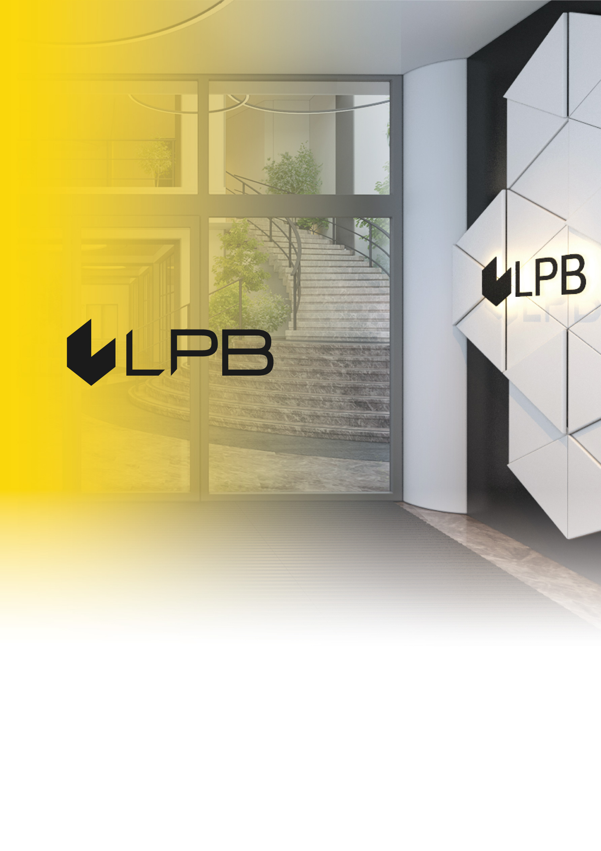

Klientu anketa par pieredzi
un zināšanām darījumos ar finanšu instrumentiem

(Klientiem, kuri vēlas saņemt Ieguldījumu pakalpojumus un/vai ieguldījumu blakuspakalpojumus, izņemot Trasta operācijas un Ieguldījumu konsultācijas)

Versija 14
30.03.2023.

Jūsu sniegtā informācija tiks izmantota saskaņā ar Latvijas Republikas “Finanšu instrumentu tirgus likumu”.

Anketas mērķis ir papildus informācijas iegūšana, lai noteiktu Jūsu statusu (Privāts Klients, Profesionāls Klients vai Tiesīgais darījumu partneris) un novērtētu pakalpojumu un produktu piemērotību un atbilstību Jums kā AS „LPB Bank” (turpmāk - Banka) Klientam, tādā veidā nodrošinot Jums papildus aizsardzību. Klients ir atbildīgs par sniegto ziņu un dokumentu patiesumu un pilnību. Klienta pienākums ir nekavējoties rakstiski paziņot Bankai par grozījumiem iesniegtajās ziņās. Ja Klients atsakās sniegt Bankai tās pieprasīto informāciju vai sniedz to nepilnīgi, neprecīzi vai neinformē Banku par izmaiņām iepriekš sniegtajā informācijā, Banka nav atbildīga par to, ka nevar izvērtēt, vai Klientam ir pietiekamas zināšanas un pieredze, lai saprastu ar attiecīgo produktu vai ar pakalpojumu saistītos riskus, un nevar brīdināt Klientu par gadījumiem, kad produkts vai pakalpojums nav atbilstošs Klientam, kā arī nevar izvērtēt, vai attiecīgais produkts vai pakalpojums ir piemērots Klienta ieguldījumu mērķiem un vai Klients ir spējīgs finansiāli uzņemties zaudējumus, ko varētu radīt šis produkts vai pakalpojums.
Visas Anketas sadaļas ir jāaizpilda obligāti, ja vien Anketā nav atruna par kādas sadaļas neaizpildīšanu.
1. Informācija par Klientu
Fiziskām personām Juridiskām personām
Vārds, Uzvārds | Personas kods (vai dzimšanas datums) | Uzņēmums | Reģistrācijas nr.

Adrese (deklarētā un faktiskā)
Tālrunis |  | E-pasts
Klienta pārstāvja, kura zināšanas un pieredze tiek novērtēta, vārds, uzvārds, personas kods (obligāti norādāms juridiskas personas gadījumā) |  | Pārstāvības pamats
Norēķinu konts AS „LPB Bank”

Vai Klients ir iekļauts jebkura regulētā tirgus finanšu instrumentu emitentu iekšējās informācijas turētāju sarakstā?
Jā Nē

Ja uz iepriekšējo jautājumu Jūs atbildējāt pozitīvi, lūdzam norādīt attiecīgos emitentus:
_____________________________________________________________

Vai Klientam ir piešķirts profesionāla Klienta vai tiesīga darījuma partnera statuss kādā no Eiropas Savienības vai Eiropas Ekonomiskās zonas valstīm?
Jā - piešķirts profesionālā Klienta statuss ___________________________________
(norāda attiecīgo valsti)
Jā - piešķirts tiesīgā darījumu partnera statuss _______________________________
(norāda attiecīgo valsti)
Nē

Vai Klientam ir piekļuve internetam?
Jā Nē

Vēlamā saziņas valoda, saņemot ieguldījumu pakalpojumus (var izvēlēties vairākas):
latviešu angļu krievu

Fiziskām personām:

Izglītība
vidējā augstākā ekonomikā/finansēs augstākā profesionālā
vidējā profesionālā augstākā citās jomās cita (norādīt kāda) ______________

Profesija (norāda, gan esošās, gan bijušās)
finanšu tirgus analītiķis finanšu instrumentu brokeris finanšu instrumentu dīleris
finanšu instrumentu portfeļa pārvaldnieks ieguldījumu konsultants
cita (norādīt kāda) ____________

Juridiskām personām:
Klienta pārstāvja, kura pieredze un zināšanas tiek novērtētas, izglītība
vidējā augstākā ekonomikā/finansēs augstākā profesionālā
vidējā profesionālā augstākā citās jomās
cita (norādīt kāda) ______________

Klienta pārstāvja, kura pieredze un zināšanas tiek novērtētas, profesija (norāda gan esošās, gan bijušās)
finanšu tirgus analītiķis finanšu instrumentu brokeris finanšu instrumentu dīleris
finanšu instrumentu portfeļa pārvaldnieks ieguldījumu konsultants
cita (norādīt kāda) ____________

Klienta tiesiskās darbības forma
valsts iestāde starptautiska finanšu institūcija
komercsabiedrība cita (norādīt kāda) __________________________________________

Vai Klients ir darbībai finanšu tirgū licencēta un regulēta persona?
jā nē

Klienta uzņēmējdarbības/darbības sfēra/s:
kredītiestāde ieguldījumu brokeru sabiedrība ieguldījumu fonds un ieguldījumu pārvaldes sabiedrība alternatīvo ieguldījumu fonds un alternatīvo ieguldījumu fondu pārvaldnieks apdrošinātājs pensiju fonds un pensiju fonda pārvaldnieks cita licencēta vai regulēta finanšu iestāde, norādīt kāda: ___________________________________________________ valsts iestāde, kura pārvalda valsts parādu valsts centrālā banka starptautiskā finanšu institūcija
preču dīleri sabiedrība, kas iespējas līgumu, nākotnes līgumu vai atvasināto finanšu instrumentos tirgos vai atvasināta instrumenta bāzes aktīva tirgos veic darījumus savā vārdā, kuru vienīgais mērķis ir ierobežot finanšu risku atvasināto finanšu instrumentu tirgū, vai kas veic darījumus uz citu šo tirgus dalībnieku rēķina vai veido tiem cenas, un ko garantē norēķinu sistēmas dalībnieki šajā tirgū, ja atbildību par šādu sabiedrību noslēgto līgumu izpildes nodrošināšanu uzņemas norēķinu sistēmas dalībnieki šajā tirgū cita komercsabiedrība, kuras pamatdarbība ir ieguldīšana finanšu instrumentos, un kura šādus ieguldījumus veic lielos apmēros, norādīt kādos apmēros EUR valūtā:___________________________________________
cita, norādīt kāda:_______________________________________________________________

2. Informācija par finanšu instrumentu kontu
Apstiprinu, ka Klients būs visu finanšu instrumentu kontā esošo finanšu instrumentu īpašnieks.
Apstiprinu, ka finanšu instrumentu kontā esošie finanšu instrumenti nepiederēs Klientam, bet būs Klienta turējumā. Finanšu instrumentu konts būs nominālais konts Latvijas Republikas Finanšu instrumentu tirgus likuma izpratnē.
3. Klienta pieredze un zināšanas attiecībā uz darījumiem ar finanšu instrumentiem

3.1 Vai Klients iepriekš ir slēdzis darījumus ar finanšu instrumentiem?
Jā | Nē
Ja atbildējāt „jā”, lūdzam atbildēt uz 3.2. punkta jautājumiem. | Ja atbildējāt „nē”, uz 3.2.punkta jautājumiem atbildes nav jāsniedz.

3.2 Informācija par Klienta finanšu instrumentu darījumu raksturu, laika posmu, biežumu un apjomiem un zināšanām par finanšu instrumentiem?

Finanšu instrumentu veids | Vai Klients pārzina attiecīgo finanšu instrumentu un ar to saistītos riskus |  | Pirms kāda laika Klients ir uzsācis darījumus ar attiecīgo finanšu instrumentu |  |  | Cik bieži Klients ir veicis darījumus ar attiecīgo finanšu instrumentu |  |  | Kādi ir Klienta veikto darījumu maksimālie apjomi ar attiecīgo finanšu instrumentu (EUR ekv.)
 | Jā | Nē | Nav pieredzes | līdz 12 mēneši | Vairāk kā 12 mēneši | Mazāk kā 2 darījumi gadā | No 2 līdz 12 darījumi gadā | Vairāk kā 12 darījumi gadā | Mazāk par 100 000 | No 100 000 līdz 1 000 000 | Vairāk kā 1 000 000
Sarežģītie finanšu instrumenti (Complex Financial Instruments)
Neregulētajos tirgos un ārpus biržas tirgotas akcijas un depozitārie sertifikāti
Kredītiem piesaistītās obligācijas (Credit Linked Notes)
Ar aktīviem nodrošinātie vērtspapīri
Konvertējamās obligācijas
Strukturētie produkti (Structured Products)
Obligācijas ar opciju
Hedžfondu daļas
Līgumi par starpību (Contract for Diference)
Nākotnes līgumi (Futures Contract)
Opcijas
Biržās tirgotas kreditētu ieguldījumu fondu daļas (Leveraged Exchange Traded Funds)
Akcijas, obligācijas vai citi FI, kas nav iekļauti ES dalībvalsts vai līdzvērtīgas ārvalsts regulētā tirgū (biržā) vai Daudzpusējā tirdzniecības sistēmā
Citi sarežģītie darījumi un pakalpojumi
Ārpusbiržas Forward darījumi
Ārpusbiržas valūtas mijmaiņas darījumi (Currency Swap)
Ārpusbiržas procentu maksājumu apmaiņas darījumi (Interest Rate Swap)
Repo darījumi
Maržinālā finanšu instrumentu tirdzniecība
Finanšu instrumentu „īsā” pārdošana (Short Sell)
Darījumi valūtas tirgū
Valūtas Forward darījums (FX Forward)
Valūtas SWAP darījums (FX Swap)
Maržinālā valūtas tirdzniecība

4. Finansiāla rakstura informācija par Klientu

Juridiskām personām

4.1. Pašu kapitāla apjoms (EUR ekv.)
zem 100’000 no 500’000 – 2’000’000
no 100’000 – 500’000 virs 2’000’000

4.2. Neto apgrozījums (EUR ekv.)
zem 100’000 no 10’000’000 – 40’000’000
no 100’000 – 10’000’000 virs 40’000’000

4.3. Bilances vērtība (EUR ekv.)
zem 100’000 no 1’000’000 – 20’000’000
no 100’000 – 1’000’000 virs 20’000’000

5. Apliecinājums

Ar šo apliecinu, ka manis sniegtā informācija ir patiesa, precīza, pilnīga un jebkādu izmaiņu gadījumā iepriekš sniegtajā informācijā apņemos informēt Banku.
Banka informē, ka, neiesniedzot ziņas par izmaiņām šajā anketā sniegtajā informācijā, Jūs piekrītat, ka Banka nav atbildīga par sekām, kuras ir izraisījusi Jūsu nepilnīgas informācijas sniegšana vai neinformēšana par izmaiņām informācijā.
Apzinos, ka Tiesīgajiem darījumu partneriem un Profesionāliem klientiem Ieguldījumu pakalpojumu un Ieguldījumu blakuspakalpojumu atbilstību un piemērotību Klienta interesēm Banka neizvērtē.

Klients/ Klienta pārstāvis (vārds, uzvārds) | Paraksts | Pārstāvības pamats | Datums

6. Aizpilda AS “LPB Bank” pilnvarotais darbinieks

6.1. Pamatojoties uz Klienta sniegto informāciju, Klientam piešķirts statuss:

Tiesīgais darījumu partneris Profesionāls Klients
Privāts Klients

6.2. Visu Ieguldījumu pakalpojumu un Ieguldījumu blakuspakalpojumu, izņemot trasta operācijas un Ieguldījumu konsultācijas, gadījumā Klientam attiecīgi piešķirtajam finanšu instrumentu riska profilam atbilstošie finanšu instrumenti ir visi tie finanšu instrumenti:
6.2.1 kas noteikti Bankas Klientu rīkojumu par darījumiem ar finanšu instrumentiem izpildes politikas 8.2. punktā - vienkāršie finanšu instrumenti;
6.2.2. kuriem 3.2. punktā sadaļā „Vai Klients pārzina attiecīgo finanšu instrumentu un ar to saistītos riskus” norādījis atbildi „Jā”. Ja Banka šajā punktā ir norādījusi savādāku novērtējumu, norādot atzīmi (-) attiecībā uz vienu vai vairākiem finanšu instrumentiem, tad par atbilstošo novērtējumu attiecībā uz attiecīgo finanšu instrumentu ir uzskatāms šajā tabulā Bankas norādītais novērtējums (-), kas uzskatāms par tādu, ka Klients nepārzina attiecīgo finanšu instrumentu un ar to saistītos riskus.

Finanšu instrumentu veids | Norāda atzīmi (-) pie tā finanšu instrumentu veida attiecībā uz kuru Klients 3.2. punktā ir norādījis (Jā), bet Banka uzskata, ka tie nav Klientam atbilstoši
Sarežģītie finanšu instrumenti (Complex Financial Instruments)
Neregulētajos tirgos un ārpus biržas tirgotas akcijas un depozitārie sertifikāti
Kredītiem piesaistītās obligācijas (Credit Linked Notes)
Ar aktīviem nodrošinātie vērtspapīri
Konvertējamās obligācijas
Strukturētie produkti (Structured Products)
Obligācijas ar opciju
Hedžfondu daļas
Līgumi par starpību (Contract for Diference)
Nākotnes līgumi (Futures Contract)
Opcijas
Biržās tirgotas kreditētu ieguldījumu fondu daļas (Leveraged Exchange Traded Funds)
Akcijas, obligācijas vai citi FI, kas nav iekļauti ES dalībvalsts vai līdzvērtīgas ārvalsts regulētā tirgū (biržā) vai Daudzpusējā tirdzniecības sistēmā
Citi sarežģītie darījumi un pakalpojumi
Ārpusbiržas Forward darījumi
Ārpusbiržas valūtas mijmaiņas darījumi (Currency Swap)
Ārpusbiržas procentu maksājumu apmaiņas darījumi (Interest Rate Swap)
Repo darījumi
Maržinālā finanšu instrumentu tirdzniecība
Finanšu instrumentu „īsā” pārdošana (Short Sell)
Darījumi valūtas tirgū
Valūtas Forward darījums (FX Forward)
Valūtas SWAP darījums (FX Swap)
Maržinālā valūtas tirdzniecība

Paraksts | Paraksta atšifrējums | Datums

